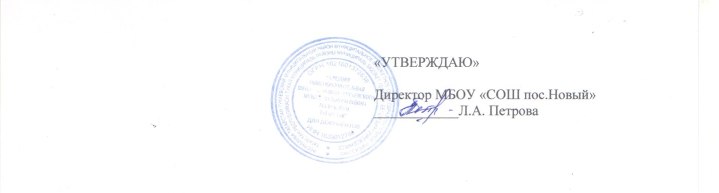
Расписание занятий школьного спортивного клуба «Олимпиец»
МБОУ «СОШ пос. Новый»
Время |  | класс | понедельник | вторник | среда | четверг | пятница | суббота
18.00-20.00 | волейбол | 8-11 | + |  |  |  | +
18.00-20.00 | баскетбол | 8-11 |  | + |  | +
13.00-15.00 | Игры с мячом | 3-4 | + |  | +
14.00-16.00 | футбол | 5-7 |  | + |  |  | +

